Zaznamenej!
aneb příprava vyučovací hodiny výtvarné výchovy

Určeno studentům předmětu Umění a tvorba 1-4

Téma vyučovací hodiny: Náš Den dětí
Předmět: Výtvarná výchova – vyučovací hodina po proběhnutém dni dětí na školní zahradě
Třída: 1. stupeň ZŠ
Časová jednotka: 2x45 minut

Inspirace / výtvarné dílo /výtvarný sloh: Impresionismus/ dojmaři dojem z reality – není podle pocitů koláž společná
Výtvarné a pedagogické cíle: Žáci posílí spolupráci ve třídě, činností by se měl utužit kolektiv, uvědomit si, co pěkného zažili a to, že nejsilnější vzpomínka každého z nich je jiná, i když prožili stejnou akci. Dále procvičí paměť, jemnou motoriku a vybaví se jim pozitivní vzpomínky. Osvojí si nový pojem – koláž. Hledání vhodné společné kompozice prvků
Motivace: Všichni jsme prožili Den dětí a přesto, že jsme byli společně na jednom místě, každý si odnáší jiné vzpomínky.
Výtvarná technika: koláž
Pomůcky: pro každé dítě papír A4, jeden papír A1/A0, pastelky, nůžky, lepidlo

Popis výtvarné činnosti: Každé dítě se zamyslí nad soutěžním odpolednem ke Dni dětí, které všichni prožili a nakreslí jednu vzpomínku, zážitek. Jednotlivé prvky obrázku poté vystřihne a společně se spolužáky nalepí na velký papír.
Jiné techniky: malování temperami, lepení fotografií, útržků látek, krepáku
Reflexe:
+ co se dařilo a co ne? Takto nebyla vyučovací hodina realizována, ale děti ze severních Čech, často ze slabších sociálních skupin a těžkých rodinných poměrů, které se účastní táborů s FATYMem Vranov nad Dyjí, kreslily vzpomínky z tábora, které byly vystřiženy a nalepeny jako kompozice na velký papír. Z důvodu koronavirové epidemie většina dětí kreslila obrázky doma, jako vzpomínku si mohli prohlédnout fotografie z tábora a oddíloví vedoucí, kteří přijeli na víkend do severních Čech vytvořili kompozici.
Použité zdroje: To bych zvládl taky - Umění moderny v komiksech: Impresionismus – akční umění
Inspirace kolážemi: Jiří Kolář, Eva Koťátková - koláž? Kateřina Šedá – v čem DÚ – najít paralelu

konkrétně shledáváte podobnost?

Šupněte sem nějký obrázek jejejich

Fotodokumentace:
První verze
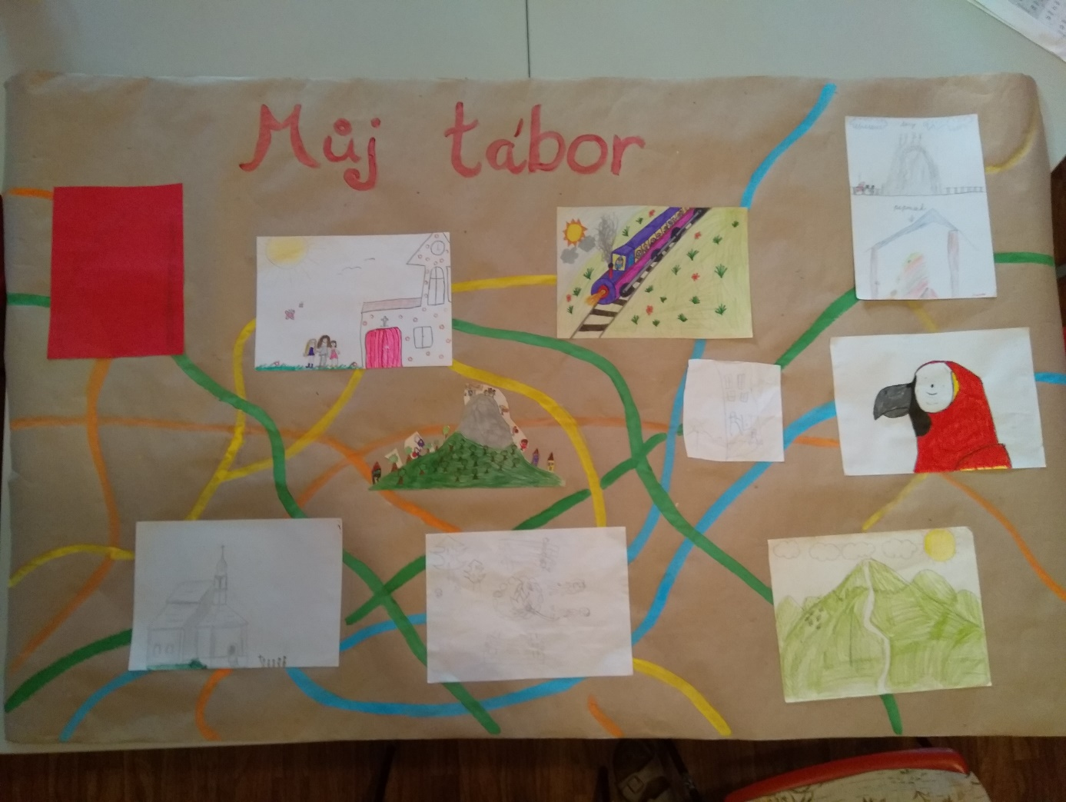

Druhá (finální) verze ořez
